Отправной точкой в создании пожарной автоцистерны вагонной компоновки на шасси ЗИЛ-131 стал 1975 год. Тогда в Москве состоялась выставка «Пожарная техника-75», участниками которой стали многие именитые европейские производители пожарного оборудования. Среди них на выставке была экспозиция французской фирмы Sides, на стенде которой был представлен аэродромный пожарный автомобиль вагонной компоновки на шасси немецкого вездехода FAUN с колесной формулой 6х6, а основным вооружением «аэродромника» был лафетный ствол с дистанционным управлением. По компоновке и вооружению он был близок к новому проектируемому семейству отечественных пожарных автомобилей. Тем более что опытная цистерна АЦ-40(130)-163 демонстрировалась здесь же.
Близость в конструктивных решениях двух разработчиков из СССР и Франции вылилась в договор с фирмой Sides и ВО «Внештехника». В соответствии с ним предусматривалось изготовление двух опытных образцов автоцистерны во Франции. Для этого на Sides передали два шасси автомобиля ЗИЛ-131, проектную документацию и результаты испытаний опытного образца АЦ-40(130)-163. Финансовые средства выделялись Советским Союзом. Сборка автоцистерн, получивших по французской классификации обозначение VMA-30 (иногда встречается наименование МА-30), производилась в небольшом французском городке Сен-Назер.
Понадобилось почти два года, прежде чем в 1977 году опытные автомобили были окончательно собраны и переданы на приемочные испытания. В машинах Sides применили ряд новых технических и конструктивных решений, которых не было у образца из Прилук: машину оснастили системой автоматического забора воды и дозировки пенообразователя, системой подачи воды под высоким давлением. При испытаниях было выявлено, что некоторые показатели улучшены по сравнению с проектом – увеличена до 2700 л емкость цистерны, улучшены показатели насосной установки, применена более совершенная система управления лафетным стволом. Для оценки прочностных характеристик и легкости управляемости был осуществлен пробег по дорогам Франции.
Согласно контракту один из автомобилей передали Советскому Союзу, где он сразу оказался в центре внимания специалистов. Большинство было солидарно, что по удобству и комфортабельности новинка намного превосходит серийную технику. В дальнейшем автоцистерна VMA-30 становилась участницей многочисленных выставок в нашей стране, включая выставку промышленной эстетики в Москве.
Поскольку у Sides этот автомобиль получился очень дорогим, то VMA-30 начали рассматривать как экспортный продукт, а АО «Автоэкспорт» даже пыталось собрать на него заказы! Но в Европе сразу признали, что для 12-тонного прототипа технические характеристики неудовлетворительны, а по габаритам он не вписывается в существующий типаж. В результате финансирование в СССР остановили, и дело ограничилось лишь двумя построенными образцами.
Все три пожарные автоцистерны вагонной компоновки несли боевое дежурство на стадионах во время Олимпийских игр в Москве в 1980 году.
Судьба второй машины нам не известна, а вот автоцистерна VMA-30 на шасси ЗИЛ-131 попала в Ленинград, где эксплуатировалась до середины 1990-г., после чего была списана и сохранена питерскими брандмейстерами. Дублер автоцистерны на шасси ЗИЛ-131, оставшийся во Франции, в свое время предлагали приобрести нашей стране, но сделка не состоялась. Автоцистерна долгое время находилась на вооружении французских пожарных, а с 1998 года поступила в экспозицию Музея гражданской войны во французском Бресте.
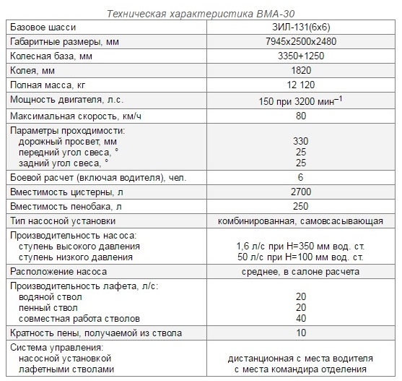
Техническая характеристика ВМА-30

